KONTROL PR
(PR95)
Прибор для измерения pH – редокса – температуры
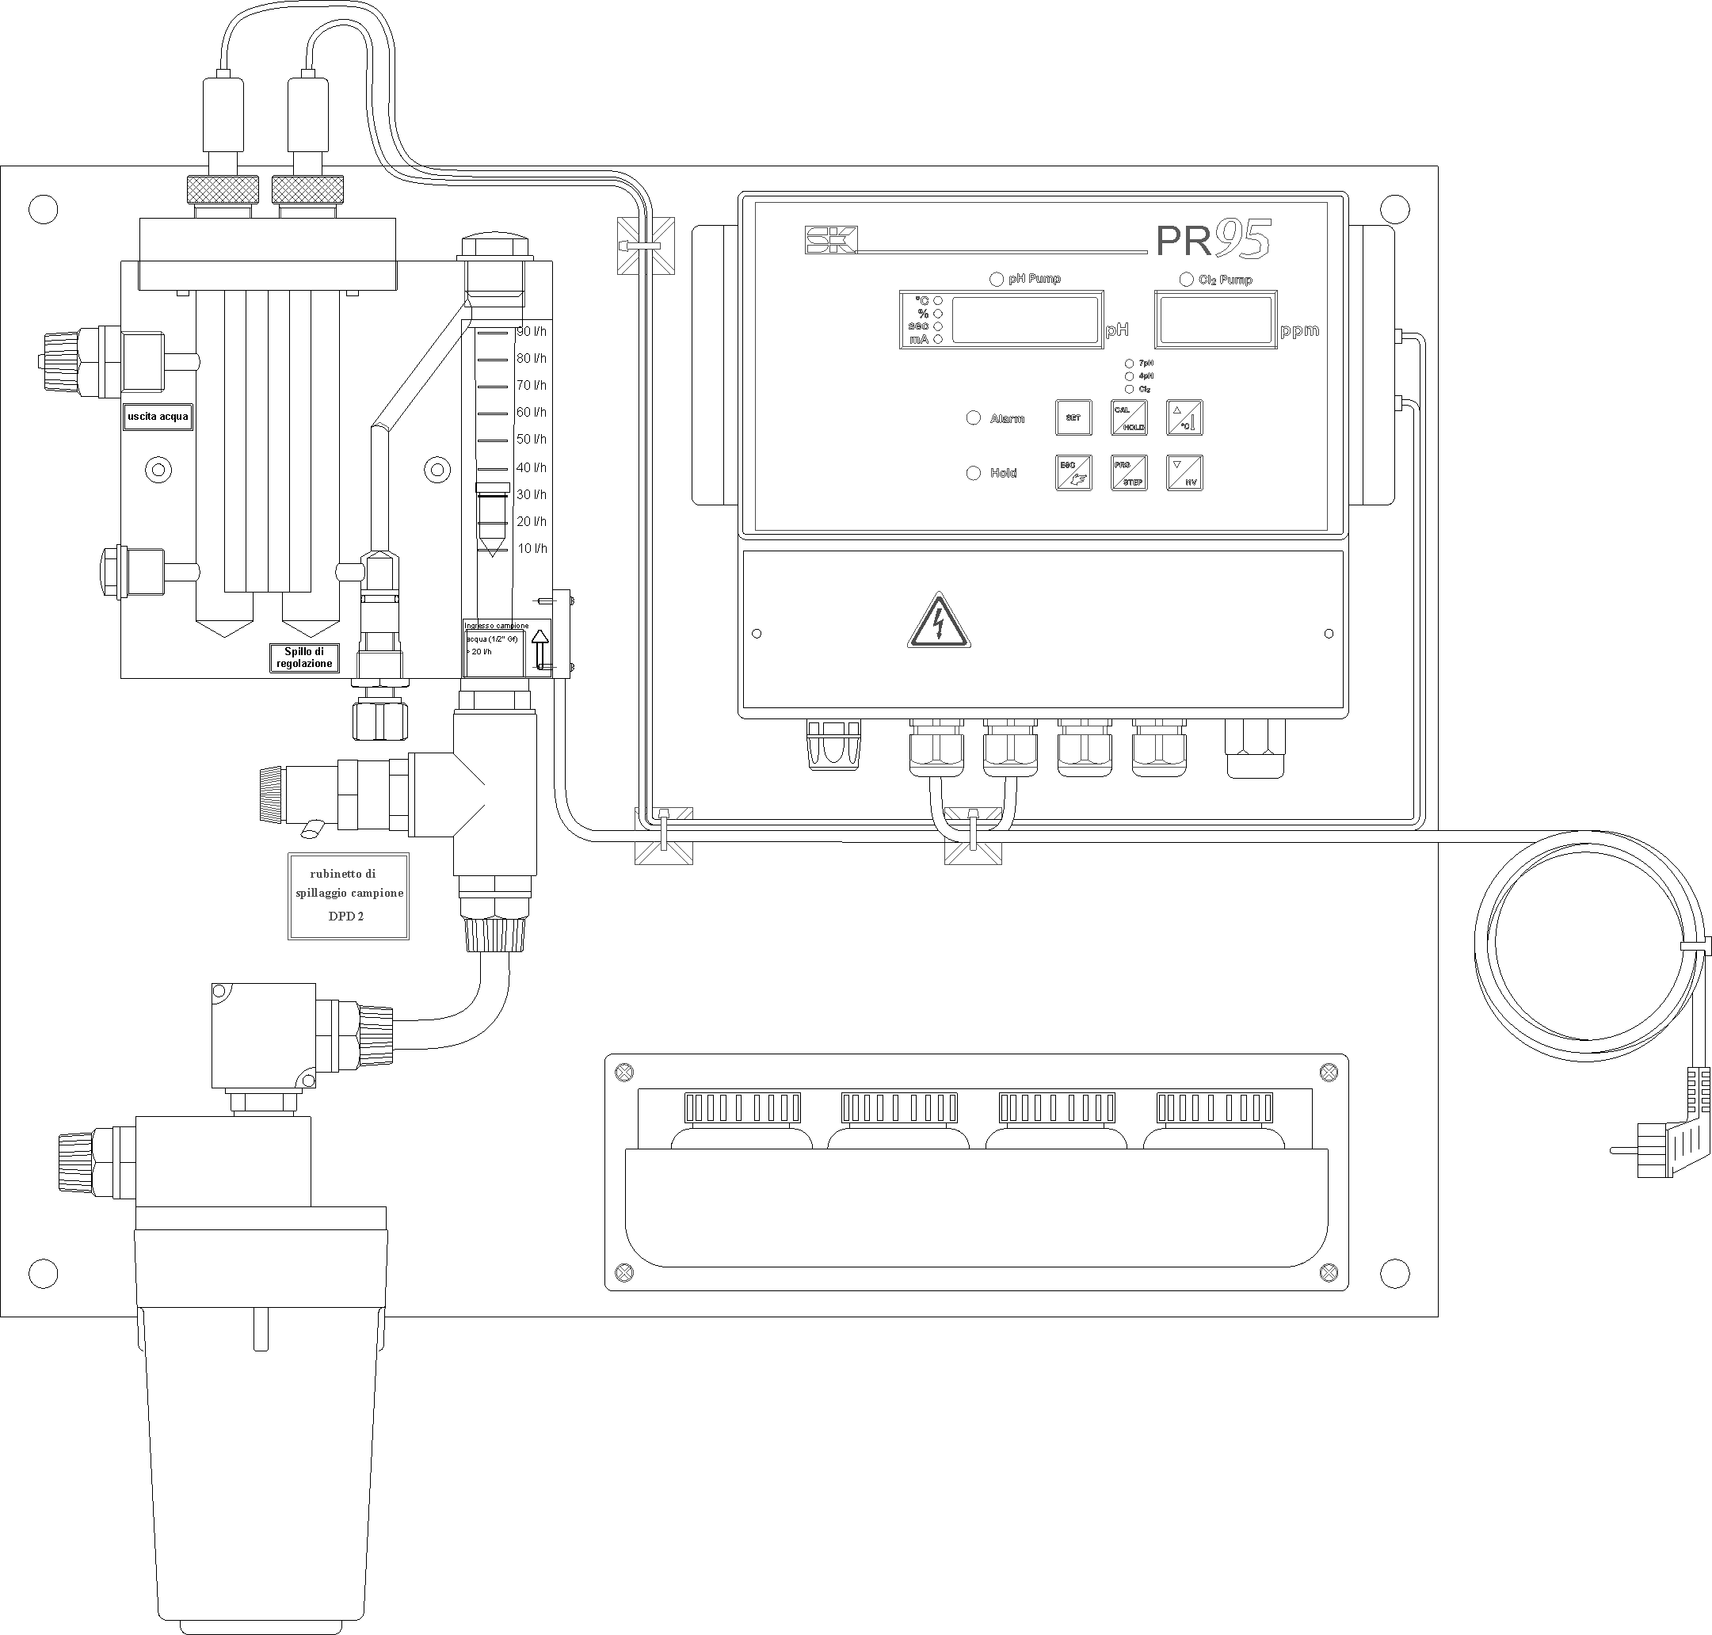

СОДЕРЖАНИЕ
- Начало работы стр. 2
- Установка стр. 4
- Настройка и эксплуатация стр. 7
- Техническое обслуживание стр. 7
- Устранение неисправностей стр. 7
- Как с нами связаться стр. 8

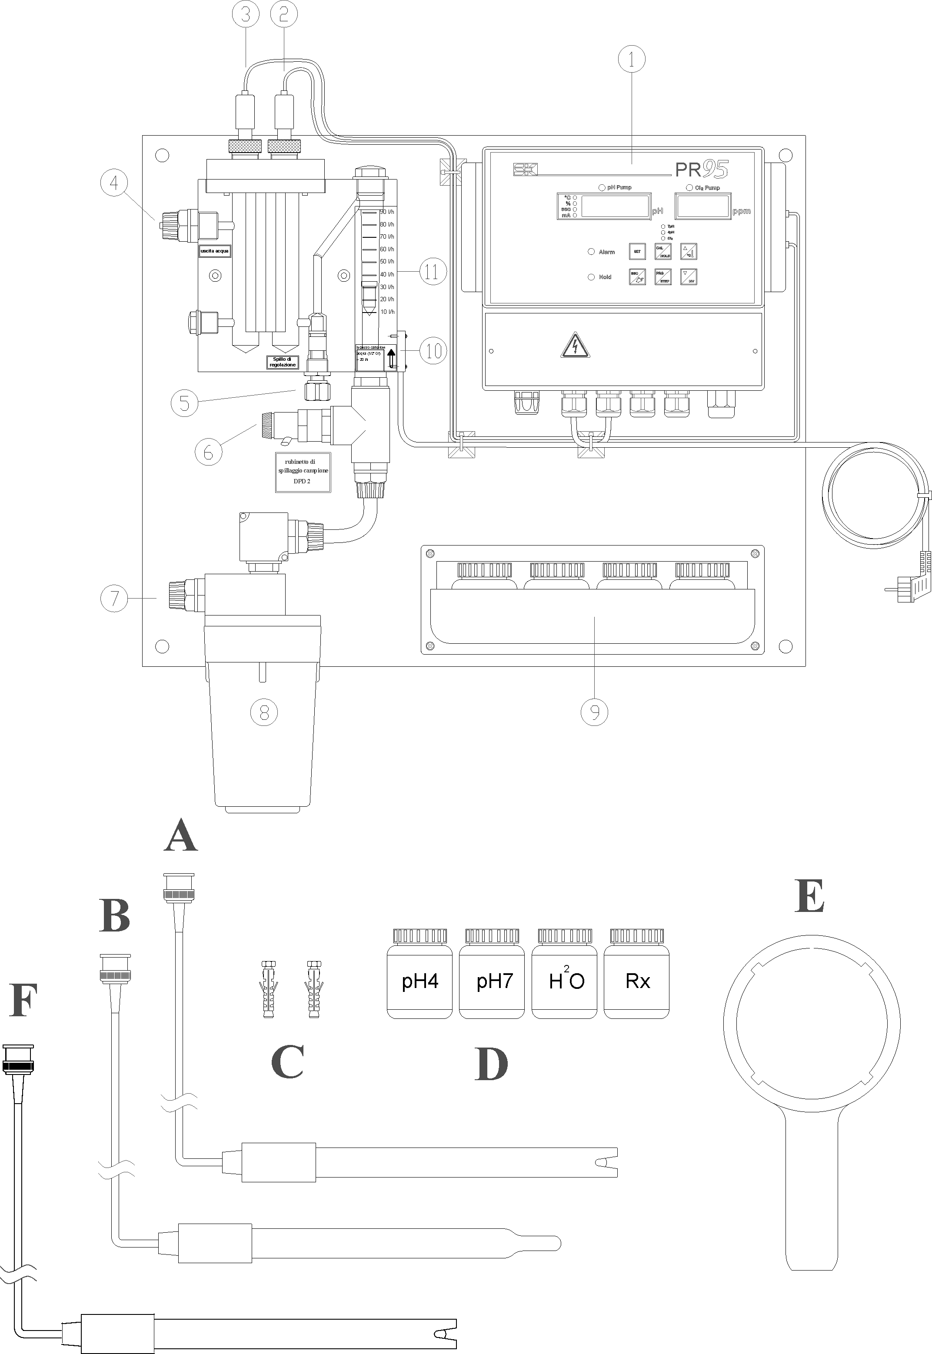
- НАЧАЛО РАБОТЫ

ВВЕДЕНИЕ

ЧТО ВХОДИТ В КОМПЛЕКТ ПОСТАВКИ
- Пробник pH
- Пробник PT100
- Вкладыши для крепления панели на стене
- Набор буферных растворов
- Ключ для фильтра
- Пробник редокса

ТЕХНИЧЕСКИЕ ХАРАКТЕРИСТИКИ

Панель
- Размеры: (В x Д x Г) 500 x 400 x 10 мм
- Вес: 6,3 кг
- Вход для образца: 8X12
- Выход для образца: 8X12
- Регулятор расхода: с изменяемой подачей воздуха от 5 л/ч до 90 л/ч
- Аварийный сигнал при сбое подачи воды: срабатывание контакта при отсутствии подачи воды

Измерение ph/редокса
- Электрод: SRH-1-S-1,5 –999..+999 мВ 3 бар 60 °C
- Электрод pH: SRH-1-S-1,5 -999..+999 мВ 3 бар 60 °C

Электронный прибор
- Модель: PR95
- Измерения: Ph 0..14, хлора 0..5 промилле, °C 0..125
- Настройки: Вкл./Выкл., пауза/работа, пропорционально импульсам, пропорционально силе тока
- Выходы: реле/ мА/ импульсные
- Калибровка: автоматическая настройка pH, подачи хлора
- Питание: стандартное 230 ± 10% 50 60 Гц, по заказу 115 В

Проводимость
- Максимально допустимое значение проводимости 3000 µS.

По заказу
- Датчик температуры PT100.

ПРЕДУПРЕЖДЕНИЯ
Поддерживать чистоту гидравлической мембраны, на которую опираются пробники pH и редокса.

МАТЕРИАЛЫ, НЕОБХОДИМЫЕ ДЛЯ УСТАНОВКИ
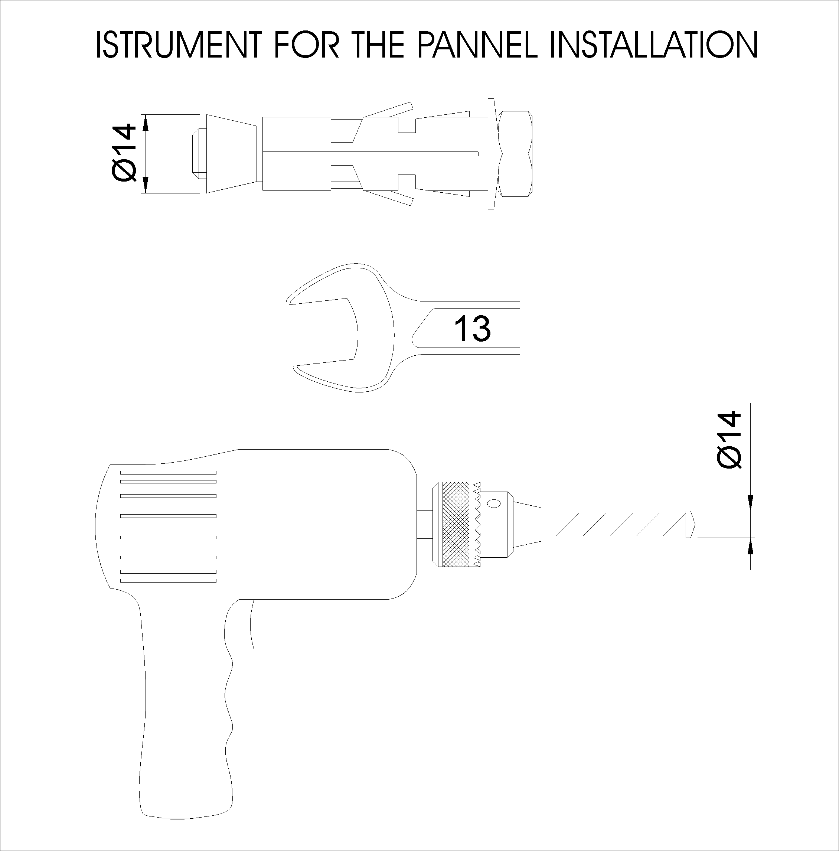
ИНСТРУМЕНТЫ, НЕОБХОДИМЫЕ ДЛЯ МОНТАЖА ПАНЕЛИ
- УСТАНОВКА
До установки или технического обслуживания оборудования бассейна отключить питание оборудования.
Проверить и убедиться в том, что напряжение питания сети совпадает с тем, которое указано на заводской табличке прибора PR95.
Несоблюдение указанных инструкций может привести к нанесению травм физическим лицам, материальному ущербу или сбоям в работе или повреждениям оборудования.

Установку выполнять в следующем порядке:
- Установить панель на стене на высоте от пола так, чтобы был обеспечен доступ, как к нижней, так и к верхней ее части.
- N.B. По возможности, панель нужно опечатать. Пол перед панелью не следует загромождать для того, чтобы обеспечить удобный доступ к панели.
- Подсоединить панель к сети, которая обеспечивает непрерывную подачу воды в объеме от 40 до 60 л/ч с давлением, равным противодавлению на выходе + 0,5 бар; рекомендуется, чтобы давление не превышало 6 бар.
- Подача воды должна быть постоянной, возможные изменения в подаче приводят к ошибке измерений, равной 1,5%/Δ л/ч.
- Если при отсутствии подачи воды труба на входе может опорожниться, рекомендуется установить на входе невозвратный клапан. Таким образом можно избежать слива воды из емкости для электродов сифонированием. При опорожнении емкости электрод измерения pH повреждается.
- Выход подсоединить к канализации с максимальным противодавлением 5 бар.

УСТАНОВКА ЕМКОСТЕЙ
Не устанавливать емкости с химическими растворами под панелью CLOR TOP: испарения могут вызвать повреждение оборудования. Рекомендуемое расстояние – МИНИМУМ 2 м.
ПРИМЕЧАНИЕ: Калибровку пробников, подсоединение насосов-дозаторов и их использование см. в РУКОВОДСТВЕ ПО УСТАНОВКЕ PC95.
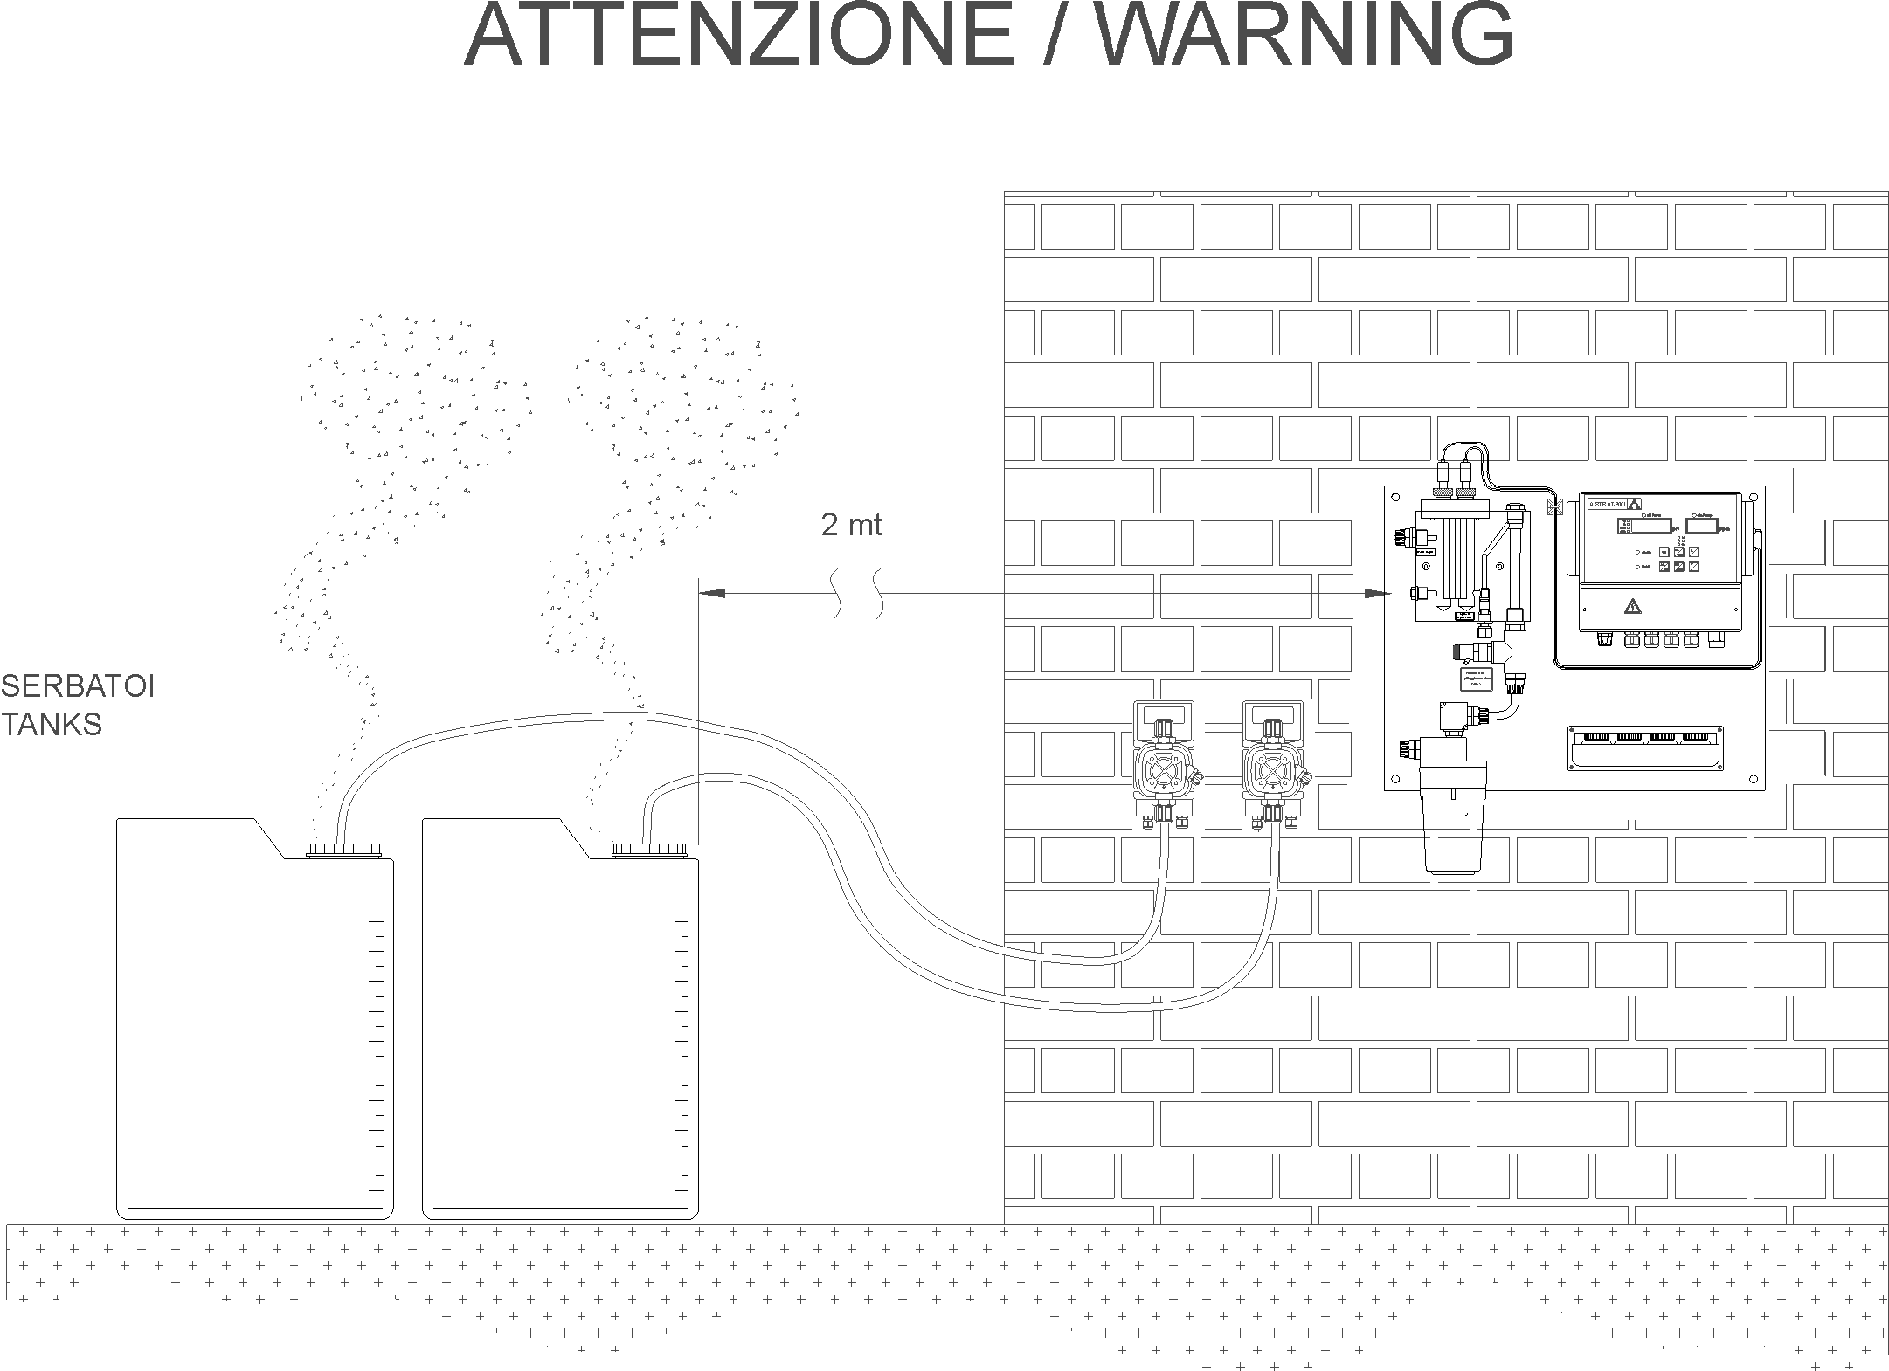
ВНИМАНИЕ
Емкости
2 м

КРЕПЛЕНИЕ СИСТЕМЫ

ОПИСАНИЕ
- Электронный прибор PR95
- Пробник редокса
- Пробник pH
- Пробник температуры (ПО ЗАКАЗУ)
- Слив воды 8X12
- Клапан регулировки подачи воды
- Кран для опорожнения элемента для выполнения периодического технического обслуживания и выпуска образца
- Вход для образца воды 8X12
- Фильтр
- Кармашек
- Датчик потока
- Расходомер

ГИДРАВЛИЧЕСКИЕ СОЕДИНЕНИЯ

ВЫХОД

ВХОД

АВАРИЙНЫЕ СИГНАЛЫ
Аварийные сигналы и устройства защиты прибора PR95 см. в соответствующих инструкциях.
- НАСТРОЙКА И ЭКСПЛУАТАЦИЯ

ГИДРАВЛИЧЕСКИЕ УСТАНОВКИ
Подсоединить прибор на входе и выходе и установить регулятором расход 60 л/ч; проверить и убедиться в том, что нет утечек воды.

ПРОГРАММИРОВАНИЕ И УСТАНОВКИ
Программирование см. в руководстве по эксплуатации прибора PR95.
- ТЕХНИЧЕСКОЕ ОБСЛУЖИВАНИЕ
Производить постоянную чистку гидравлической части.

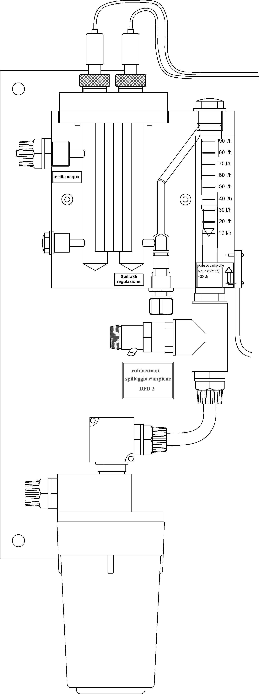
слив воды
игла регулировки
забор образца воды (1/2”) – 20 л/ч
Кран для слива образца
- УСТРАНЕНИЕ НЕИСПРАВНОСТЕЙ
- В случае утечек воды проверить гидравлические соединения.
- При ошибках измерений pH или редокса см. руководство по эксплуатации PR95.
- КАК С НАМИ СВЯЗАТЬСЯ
Веб-сайт: www.seko.com

SEKO Italia SEKO Италия
SEKO Asia pacific SEKO Азиатско-тихоокеанского региона
SEKO Brasil SEKO Бразилия
SEKO Deutschland SEKO Германия
SEKO France SEKO Франция
SEKO Iberica SEKO Иберия (Испания)
SEKO Southern Africa SEKO Южная Африка
SEKO UK SEKO Соединенное Королевство
SEKO USA SEKO США

